第 1 表 令和６年度一般会計歳入予算の執行状況 （令和7年3月31日現在）

第 2 表 令和６年度一般会計歳出予算の執行状況 （令和7年3月31日現在）

第 3 表 令和６年度府税収入の状況 （令和7年3月31日現在）

第 4 表 令和６年度特別会計歳入歳出予算の執行状況 （令和7年3月31日現在）

第 5 表
府有財産の状況
１ 公有財産
２ 物品
３ 債権

４ 基金

（注） 未払金の金額は、負数（▲）で表示している。
【参考】出資による権利の状況（令和7年3月31日現在）

【参考】単年度貸付金の状況（令和６年度）
（注） 1 貸付額は、年間を通じ貸付額が最も多額となった時点での金額である。(合計の値は参考値)
2 預託のための貸付金を含む。

第 6 表 令和６年度大阪府中央卸売市場事業会計予算の執行状況 （令和7年3月31日現在）

１ 収益的収入及び支出

２ 資本的収入及び支出

第 7 表 令和６年度大阪府流域下水道事業会計予算の執行状況 （令和7年3月31日現在）

１ 収益的収入及び支出

２ 資本的収入及び支出

第 8 表 令和６年度大阪府まちづくり促進事業会計予算の執行状況 （令和7年3月31日現在）

１ 収益的収入及び支出

２ 資本的収入及び支出

第 9 表 令和６年度大阪府資金保管・運用状況 （令和7年3月31日現在）

１ 保管・運用方法の種類別 １日あたりの平均残高 ２ 資金の種類別 １日あたりの平均残高
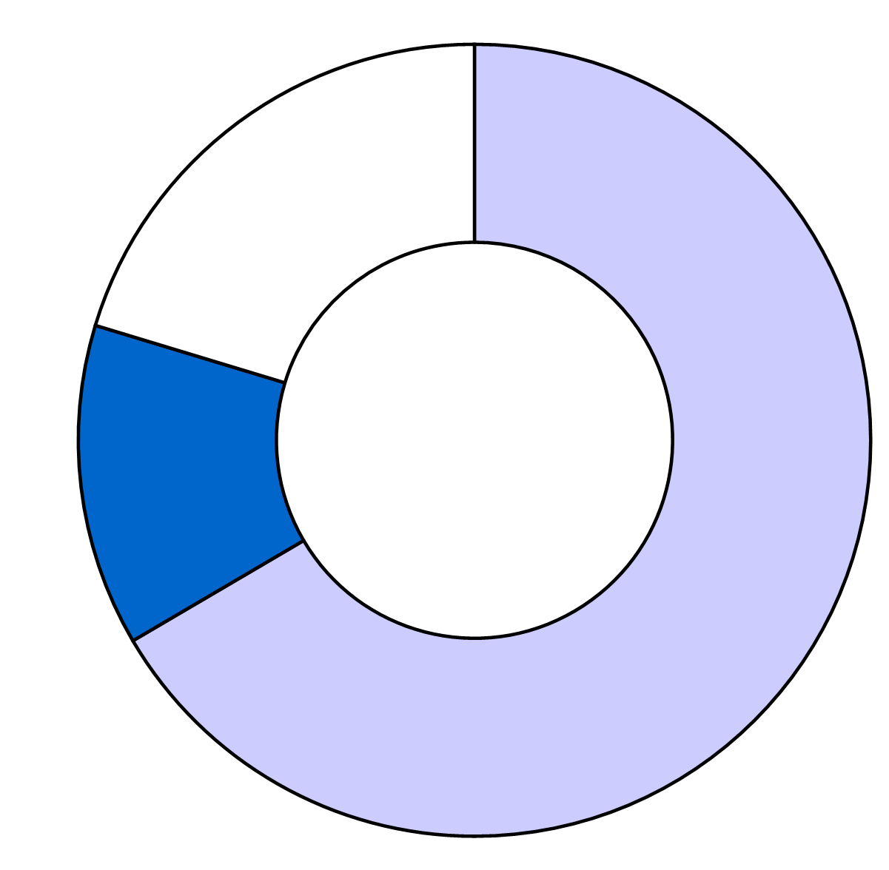
定期性預金
1,810億円
13.1%

当座預金等
9,172億円
66.6%

債券
2,801億円
20.3%

資金総額
1兆3,783億円
定期性預金
2,402億円
34.8%

資金総額
6,911億円
債 券
196億円
2.8%

1兆3,197億円
64億円
522億円

３ 定期性預金の金融機関の業態別 １日あたりの平均残高

 |  |  |  | （単位 億円、[ ]は令和7年3月31日現在）
種別 |  | 歳計現金・  歳入歳出外現金 |  | 基金 |  | 公営企業会計に属する資金 |  | 合計
業態
都市銀行 |  | 1,429 | [1,360] | 0 | [0] | 21 | [0] | 1,450 | [1,360]
信託銀行 |  | 10 | [10] | 0 | [0] | 0 | [0] | 10 | [10]
地方銀行 |  | 311 | [473] | 0 | [0] | 39 | [0] | 350 | [473]
その他 |  | 0 | [0] | 0 | [0] | 0 | [0] | 0 | [0]
合計 |  | 1,750 | [1,843] | 0 | [0] | 60 | [0] | 1,810 | [1,843]

４ 債券の年度別残高（令和7年3月31日現在）

 |  |  |  |  |  |  |  |  |  | （単位 億円）
種別 | 国債 |  |  |  | 地方債 |  |  | その他 |  |  | 合計
年度
令和6年度 |  |  | 2,003 |  |  | 2,064 |  |  | 641 |  |  | 4,708
令和7年度 |  |  | 45 |  |  | 2,007 |  |  | 602 |  |  | 2,654
令和8年度 |  |  | 44 |  |  | 1,976 |  |  | 481 |  |  | 2,501
令和9年度 |  |  | 44 |  |  | 1,803 |  |  | 361 |  |  | 2,208
令和10年度 |  |  | 28 |  |  | 1,488 |  |  | 221 |  |  | 1,737
令和11年度 |  |  | 21 |  |  | 1,161 |  |  | 148 |  |  | 1,330
令和12年度 |  |  | 20 |  |  | 1,131 |  |  | 113 |  |  | 1,264
令和13年度 |  |  | 15 |  |  | 1,127 |  |  | 113 |  |  | 1,255
令和14年度 |  |  | 5 |  |  | 956 |  |  | 106 |  |  | 1,067
令和15年度 |  |  | 0 |  |  | 547 |  |  | 87 |  |  | 634
令和16年度 |  |  | 0 |  |  | 83 |  |  | 51 |  |  | 134
令和17年度 |  |  | 0 |  |  | 58 |  |  | 46 |  |  | 104
令和18年度 |  |  | 0 |  |  | 48 |  |  | 0 |  |  | 48
令和19年度 |  |  | 0 |  |  | 25 |  |  | 0 |  |  | 25
令和20年度 |  |  | 0 |  |  | 13 |  |  | 0 |  |  | 13
令和21年度 |  |  | 0 |  |  | 7 |  |  | 0 |  |  | 7
令和22年度 |  |  | 0 |  |  | 0 |  |  | 0 |  |  | 0
令和23年度 |  |  | 0 |  |  | 0 |  |  | 0 |  |  | 0
令和24年度 |  |  | 0 |  |  | 0 |  |  | 0 |  |  | 0
令和25年度 |  |  | 0 |  |  | 0 |  |  | 0 |  |  | 0
（注） 「その他」とは政府保証債等の元利償還の確実な債券である。

